Lisa 3
Tabel 3. Saarte ametlikult kinnitatud nimed

Jrk | Kohanimi |  | Muud nimed | Nimeobjekti liik | Koordinaadid |  | Keskkonnaregistri tunnus
 |  |  |  |  | x | y | Keskkonnaregistri tunnus
1 | Alumine Keskrahu |  |  | saarestik, saar, laid, kare, maa, rahu | 6474598 | 382106 | -681740091
2 | Alumine nasu |  | Teldrinasvad | saarestik, saar, laid, kare, maa, rahu | 6469215 | 442396 | 1660077784
3 | Alumine Pihlakuiv |  |  | saarestik, saar, laid, kare, maa, rahu | 6471499 | 382381 | -1053728701
4 | Anerahu |  |  | saarestik, saar, laid, kare, maa, rahu | 6456107 | 414317 | -87833232
5 | Argikare |  |  | saarestik, saar, laid, kare, maa, rahu | 6493207 | 449910 | 1918458624
6 | Heinlaid |  |  | saarestik, saar, laid, kare, maa, rahu | 6457475 | 414079 | 89712968
7 | Härglaid |  |  | neem, nina, nukk, ots | 6512145 | 482367
8 | Imutlao suardu |  |  | saarestik, saar, laid, kare, maa, rahu | 6445189 | 496187 | 1280384387
9 | Jaagarahu kuiv |  |  | saarestik, saar, laid, kare, maa, rahu | 6475811 | 380231 | -551794994
10 | Kaakalao suardu |  |  | saarestik, saar, laid, kare, maa, rahu | 6450902 | 494708 | -255630592
11 | Kadagasäär |  |  | saarestik, saar, laid, kare, maa, rahu | 6479005 | 450531 | 585558403
12 | Kadakalaiu kuiv |  |  | saarestik, saar, laid, kare, maa, rahu | 6472214 | 382957 | -1595347927
13 | Kajakarahu |  |  | saarestik, saar, laid, kare, maa, rahu | 6540467 | 477830 | -616952576
14 | Kaselaid |  |  | saarestik, saar, laid, kare, maa, rahu | 6464318 | 433887 | -1309883720
15 | Kassikuiv |  |  | saarestik, saar, laid, kare, maa, rahu | 6471590 | 382592 | 1407851976
16 | nimetu |  | Mustakivinasvad | saarestik, saar, laid, kare, maa, rahu | 6463619 | 433549 | -2075309469
17 | Kivinasu |  |  | saarestik, saar, laid, kare, maa, rahu | 6476674 | 447394 | 72068266
18 | Kivirahu |  |  | saarestik, saar, laid, kare, maa, rahu | 6521264 | 472493 | -593389132
19 | Kokisäär |  |  | saarestik, saar, laid, kare, maa, rahu | 6456900 | 425362 | -1952394019
20 | Kongirahu |  |  | saarestik, saar, laid, kare, maa, rahu | 6456323 | 420439 | 1416694398
21 | Korgekari |  | Tapurla karid | saarestik, saar, laid, kare, maa, rahu | 6609759 | 588149 | 1025674630
22 | Kuhjalaid |  |  | saarestik, saar, laid, kare, maa, rahu | 6464255 | 433467 | -1025305606
23 | Kurgurahu |  |  | saarestik, saar, laid, kare, maa, rahu | 6469644 | 382550 | -378292496
24 | Kõrgerahu |  | Vesikaarerahud | saarestik, saar, laid, kare, maa, rahu | 6545054 | 415723 | -2054429723
25 | Kõverlaid |  |  | saarestik, saar, laid, kare, maa, rahu | 6463167 | 432778 | -725208254
26 | Poistekare |  |  | saarestik, saar, laid, kare, maa, rahu | 6491438 | 447390 | -1528131178
27 | Lammasterahu |  |  | madal, kari, rahu, kuiv | 6453443 | 423110
28 | Liede küng |  |  | saarestik, saar, laid, kare, maa, rahu | 6448376 | 498018 | -932868898
29 | Liivarank |  |  | neem, nina, nukk, ots | 6466723 | 488107
30 | Liivasäär |  |  | saarestik, saar, laid, kare, maa, rahu | 6475751 | 450869 | 1766787036
31 | Litsilaid |  |  | saarestik, saar, laid, kare, maa, rahu | 6492136 | 475112 | 1829396633
32 | Maalaiu säär |  |  | saarestik, saar, laid, kare, maa, rahu | 6467736 | 486390 | 1196863488
33 | Marguserahu |  | Marguserahud | saarestik, saar, laid, kare, maa, rahu | 6453369 | 423424 | -325811037
34 | Männirahu |  |  | saarestik, saar, laid, kare, maa, rahu | 6457348 | 420391 | -1714145429
35 | Nasvalaid |  |  | saarestik, saar, laid, kare, maa, rahu | 6492749 | 475197 | 541319424
36 | nimetu |  | Hülgesääre rahud | saarestik, saar, laid, kare, maa, rahu | 6521992 | 467462 | -1418173696
37 | nimetu |  | Mändre rahud | saarestik, saar, laid, kare, maa, rahu | 6474571 | 373772 | 1139212682
38 | nimetu |  | Hundikari | saarestik, saar, laid, kare, maa, rahu | 6602383 | 639803 | -304644608
39 | nimetu |  | Keskmiserahud | saarestik, saar, laid, kare, maa, rahu | 6538664 | 478602 | 1420994575
40 | nimetu |  | Marguserahud | saarestik, saar, laid, kare, maa, rahu | 6453298 | 423294 | -526800353
41 | nimetu |  | Nasvad | saarestik, saar, laid, kare, maa, rahu | 6518342 | 468080 | 1999344994
42 | nimetu |  | Keemu rahud | saarestik, saar, laid, kare, maa, rahu | 6512601 | 481579 | -348605696
43 | nimetu |  | Roomättad | saarestik, saar, laid, kare, maa, rahu | 6454177 | 406128 | 809865840
44 | nimetu |  | Ulle nasvad | saarestik, saar, laid, kare, maa, rahu | 6479418 | 455277 | -286224271
45 | nimetu |  | Elvarahud | saarestik, saar, laid, kare, maa, rahu | 6452711 | 424437 | 798014947
46 | nimetu |  | Elvarahud | saarestik, saar, laid, kare, maa, rahu | 6452670 | 424384 | 562689194
47 | nimetu |  | Hülgerahu | saarestik, saar, laid, kare, maa, rahu | 6436932 | 385377 | 460916188
48 | nimetu |  | Hülgerahu | saarestik, saar, laid, kare, maa, rahu | 6436734 | 385383 | 2094262567
49 | nimetu |  | Koerakuivad | saarestik, saar, laid, kare, maa, rahu | 6469290 | 382033 | 1721612303
50 | nimetu |  | Koerakuivad | saarestik, saar, laid, kare, maa, rahu | 6469218 | 382146 | 1300791046
51 | nimetu |  | Kõbajad | saarestik, saar, laid, kare, maa, rahu | 6494640 | 471195 | -257236736
52 | nimetu |  | Kõbajad | saarestik, saar, laid, kare, maa, rahu | 6495013 | 470701 | 1237483008
53 | nimetu |  | Laiad raunad | saarestik, saar, laid, kare, maa, rahu | 6488437 | 400607 | 1338430269
54 | nimetu |  | Laiad raunad | saarestik, saar, laid, kare, maa, rahu | 6488525 | 400570 | 505282988
55 | nimetu |  | Laidurahud | saarestik, saar, laid, kare, maa, rahu | 6456858 | 382297 | 58886095
56 | nimetu |  | Laidurahud | saarestik, saar, laid, kare, maa, rahu | 6456804 | 382018 | 1138955056
57 | nimetu |  | Laidurahud | saarestik, saar, laid, kare, maa, rahu | 6456816 | 382182 | -105110074
58 | nimetu |  | Laiduravad | saarestik, saar, laid, kare, maa, rahu | 6461188 | 500244 | 281243172
59 | nimetu |  | Laiduravad | saarestik, saar, laid, kare, maa, rahu | 6461432 | 500145 | 183066297
60 | nimetu |  | Laiduravad | saarestik, saar, laid, kare, maa, rahu | 6461341 | 500189 | 1333405583
61 | nimetu |  | Linnuraunad | saarestik, saar, laid, kare, maa, rahu | 6488417 | 401194 | -1587018632
62 | nimetu |  | Linnuraunad | saarestik, saar, laid, kare, maa, rahu | 6488361 | 401283 | -1723033319
63 | nimetu |  | Luõmarava | saarestik, saar, laid, kare, maa, rahu | 6448251 | 497659 | -1333489152
64 | nimetu |  | Luõmarava | saarestik, saar, laid, kare, maa, rahu | 6448211 | 497630 | -336807168
65 | nimetu |  | Lüllepõllu laidud | saarestik, saar, laid, kare, maa, rahu | 6424711 | 381112 | -1236748749
66 | nimetu |  | Lüllepõllu laidud | saarestik, saar, laid, kare, maa, rahu | 6424755 | 381125 | 741988600
67 | nimetu |  | Mustad kared | saarestik, saar, laid, kare, maa, rahu | 6491668 | 448141 | 1305438644
68 | nimetu |  | Mustad kared | saarestik, saar, laid, kare, maa, rahu | 6491746 | 447997 | -1282909345
69 | nimetu |  | Mustad kared | saarestik, saar, laid, kare, maa, rahu | 6491650 | 448263 | -112019710
70 | nimetu |  | Mustakivinasvad | saarestik, saar, laid, kare, maa, rahu | 6475356 | 447311 | 1334164224
71 | nimetu |  | Mustakivinasvad | saarestik, saar, laid, kare, maa, rahu | 6463931 | 433840 | -1647187984
72 | nimetu |  | Mustakivinasvad | saarestik, saar, laid, kare, maa, rahu | 6475274 | 447141 | -2102753708
73 | nimetu |  | Mustakivinasvad | saarestik, saar, laid, kare, maa, rahu | 6463797 | 433966 | -1605933775
74 | nimetu |  | Mustakivinasvad | saarestik, saar, laid, kare, maa, rahu | 6463823 | 433880 | 1756811166
75 | nimetu |  | Mustakivinasvad | saarestik, saar, laid, kare, maa, rahu | 6463724 | 433909 | 1381839223
76 | nimetu |  | Mustakivinasvad | saarestik, saar, laid, kare, maa, rahu | 6475324 | 447289 | 1630033920
77 | nimetu |  | Noogilaisti | saarestik, saar, laid, kare, maa, rahu | 6472544 | 377069 | -792741120
78 | nimetu |  | Noogilaisti | saarestik, saar, laid, kare, maa, rahu | 6472514 | 377319 | 867303084
79 | nimetu |  | Noogilaisti | saarestik, saar, laid, kare, maa, rahu | 6472546 | 377206 | -1368615113
80 | nimetu |  | Piälmised kared | saarestik, saar, laid, kare, maa, rahu | 6450711 | 494109 | -1834683136
81 | nimetu |  | Piälmised kared | saarestik, saar, laid, kare, maa, rahu | 6450683 | 494068 | -37493760
82 | nimetu |  | Randküla raun | saarestik, saar, laid, kare, maa, rahu | 6498429 | 433195 | -1675451895
83 | nimetu |  | Randküla raun | saarestik, saar, laid, kare, maa, rahu | 6498475 | 433104 | -1265158360
84 | nimetu |  | Rangapealsed | saarestik, saar, laid, kare, maa, rahu | 6467128 | 489661 | 1474833408
85 | nimetu |  | Rangapealsed | saarestik, saar, laid, kare, maa, rahu | 6467185 | 489634 | -476692736
86 | nimetu |  | Rangapealsed | saarestik, saar, laid, kare, maa, rahu | 6467216 | 489552 | 1150813696
87 | nimetu |  | Rohuraunad | saarestik, saar, laid, kare, maa, rahu | 6489396 | 400658 | 2035761671
88 | nimetu |  | Rohuraunad | saarestik, saar, laid, kare, maa, rahu | 6489318 | 400690 | 1483269436
89 | nimetu |  | Rohuraunad | saarestik, saar, laid, kare, maa, rahu | 6489415 | 400560 | -1926057424
90 | nimetu |  | Rombikare | saarestik, saar, laid, kare, maa, rahu | 6487507 | 454358 | -1924157440
91 | nimetu |  | Rombikare | saarestik, saar, laid, kare, maa, rahu | 6487627 | 454323 | 913289984
92 | nimetu |  | Rooglaod | saarestik, saar, laid, kare, maa, rahu | 6479328 | 455837 | -609786934
93 | nimetu |  | Rooglaod | saarestik, saar, laid, kare, maa, rahu | 6479496 | 455872 | -1772767593
94 | nimetu |  | Rooglaod | saarestik, saar, laid, kare, maa, rahu | 6478965 | 456087 | 584092230
95 | nimetu |  | Rooksaar | saarestik, saar, laid, kare, maa, rahu | 6604642 | 646961 | -1170362112
96 | nimetu |  | Rooksaar | saarestik, saar, laid, kare, maa, rahu | 6604552 | 646960 | -462174464
97 | nimetu |  | Suurrahu | saarestik, saar, laid, kare, maa, rahu | 6420180 | 383305 | -372512018
98 | nimetu |  | Suurrahu | saarestik, saar, laid, kare, maa, rahu | 6420250 | 383177 | 1791020993
99 | nimetu |  | Taguküla laiud | saarestik, saar, laid, kare, maa, rahu | 6516138 | 434860 | 1595855271
100 | nimetu |  | Taguküla laiud | saarestik, saar, laid, kare, maa, rahu | 6516064 | 435405 | -153039827
101 | nimetu |  | Taguküla laiud | saarestik, saar, laid, kare, maa, rahu | 6516984 | 434468 | -297098717
102 | nimetu |  | Taguküla laiud | saarestik, saar, laid, kare, maa, rahu | 6516202 | 435221 | -813243300
103 | nimetu |  | Topiravad | saarestik, saar, laid, kare, maa, rahu | 6456872 | 508813 | 1545438596
104 | nimetu |  | Topiravad | saarestik, saar, laid, kare, maa, rahu | 6456720 | 509003 | -486834970
105 | nimetu |  | Topiravad | saarestik, saar, laid, kare, maa, rahu | 6456713 | 508802 | 334207087
106 | nimetu |  | Topiravad | saarestik, saar, laid, kare, maa, rahu | 6456674 | 508930 | 540613785
107 | nimetu |  | Topiravad | saarestik, saar, laid, kare, maa, rahu | 6456705 | 508961 | 1839197952
108 | nimetu |  | Tõllarahud | saarestik, saar, laid, kare, maa, rahu | 6453041 | 423282 | -231079223
109 | nimetu |  | Tõllarahud | saarestik, saar, laid, kare, maa, rahu | 6453099 | 423296 | -1328852248
110 | nimetu |  | Uula rahu | saarestik, saar, laid, kare, maa, rahu | 6434000 | 384885 | 947476277
111 | nimetu |  | Uula rahu | saarestik, saar, laid, kare, maa, rahu | 6434054 | 384916 | 1978528338
112 | nimetu |  | Vaikad | saarestik, saar, laid, kare, maa, rahu | 6473124 | 371343 | -1041880979
113 | nimetu |  | Varetse rahud | saarestik, saar, laid, kare, maa, rahu | 6447541 | 391590 | 667094636
114 | nimetu |  | Varetse rahud | saarestik, saar, laid, kare, maa, rahu | 6447507 | 391790 | 1801925491
115 | nimetu |  | Varetse rahud | saarestik, saar, laid, kare, maa, rahu | 6447462 | 391716 | 780323450
116 | nimetu |  | Vatna kare | saarestik, saar, laid, kare, maa, rahu | 6493574 | 447952 | -1689339392
117 | nimetu |  | Vatna kare | saarestik, saar, laid, kare, maa, rahu | 6493602 | 447966 | -88866048
118 | nimetu |  | Vatna kare | saarestik, saar, laid, kare, maa, rahu | 6493541 | 447950 | -1390766848
119 | nimetu |  | Vesinasvad | saarestik, saar, laid, kare, maa, rahu | 6475116 | 445881 | 119156322
120 | nimetu |  | Vesinasvad | saarestik, saar, laid, kare, maa, rahu | 6475146 | 445989 | 1253940613
121 | nimetu |  | Vesinasvad | saarestik, saar, laid, kare, maa, rahu | 6475145 | 445913 | 497620165
122 | nimetu |  | Ülemine Pihlakuiv | saarestik, saar, laid, kare, maa, rahu | 6471540 | 382371 | 366306637
123 | nimetu |  | Ülemine Pihlakuiv | saarestik, saar, laid, kare, maa, rahu | 6471540 | 382397 | 566623370
124 | nimetu |  | Alvi nasvad | saarestik, saar, laid, kare, maa, rahu | 6466441 | 438073 | 1352711797
125 | nimetu |  | Alvi nasvad | saarestik, saar, laid, kare, maa, rahu | 6466368 | 438244 | -1415669614
126 | nimetu |  | Kuivarahu | saarestik, saar, laid, kare, maa, rahu | 6525680 | 464874 | -2046883037
127 | nimetu |  | Hülgesääre rahud | saarestik, saar, laid, kare, maa, rahu | 6521823 | 467595 | 1788713984
128 | nimetu |  | Hülgesääre rahud | saarestik, saar, laid, kare, maa, rahu | 6521868 | 467758 | 337780736
129 | nimetu |  | Kõinastu lee | saarestik, saar, laid, kare, maa, rahu | 6498592 | 444824 | 1773133232
130 | nimetu |  | Malusi saared | saarestik, saar, laid, kare, maa, rahu | 6608543 | 574927 | 1592345354
131 | nimetu |  | Nätegrunnena / Võrgurahud | saarestik, saar, laid, kare, maa, rahu | 6534532 | 456665 | -303032064
132 | nimetu |  | Nätegrunnena / Võrgurahud | saarestik, saar, laid, kare, maa, rahu | 6534522 | 456729 | -1768853499
133 | nimetu |  | Nätegrunnena / Võrgurahud | saarestik, saar, laid, kare, maa, rahu | 6534391 | 456621 | 1970436096
134 | nimetu |  | Nätegrunnena / Võrgurahud | saarestik, saar, laid, kare, maa, rahu | 6534194 | 456699 | 1663523584
135 | nimetu |  | Nätegrunnena / Võrgurahud | saarestik, saar, laid, kare, maa, rahu | 6534536 | 456582 | -1535668736
136 | nimetu |  | Nätegrunnena / Võrgurahud | saarestik, saar, laid, kare, maa, rahu | 6534609 | 456510 | -898289950
137 | nimetu |  | Obholmsgrunne | saarestik, saar, laid, kare, maa, rahu | 6536887 | 464817 | 67941118
138 | nimetu |  | Obholmsgrunne | saarestik, saar, laid, kare, maa, rahu | 6536724 | 464891 | 2080310784
139 | nimetu |  | Obholmsgrunne | saarestik, saar, laid, kare, maa, rahu | 6537022 | 464597 | -3588352
140 | nimetu |  | Obholmsgrunne | saarestik, saar, laid, kare, maa, rahu | 6536962 | 464749 | 1406393600
141 | nimetu |  | Obholmsgrunne | saarestik, saar, laid, kare, maa, rahu | 6536980 | 464689 | 2010590208
142 | nimetu |  | Vikkuri lood | saarestik, saar, laid, kare, maa, rahu | 6598796 | 657788 | 1673810941
143 | nimetu |  | Vikkuri lood | saarestik, saar, laid, kare, maa, rahu | 6598976 | 657980 | 1086635372
144 | nimetu |  | Pühakari | saarestik, saar, laid, kare, maa, rahu | 6603390 | 641103 | 549160107
145 | nimetu |  | Laevakari | saarestik, saar, laid, kare, maa, rahu | 6605226 | 569217 | 1068507136
146 | nimetu |  | Laevakari | saarestik, saar, laid, kare, maa, rahu | 6605275 | 569194 | -913252096
147 | nimetu |  | Härjamaa rahud | saarestik, saar, laid, kare, maa, rahu | 6523111 | 463175 | -966715648
148 | nimetu |  | Härjamaa rahud | saarestik, saar, laid, kare, maa, rahu | 6522945 | 463180 | -174621184
149 | nimetu |  | Härjamaa rahud | saarestik, saar, laid, kare, maa, rahu | 6522840 | 463249 | -1504687872
150 | nimetu |  | Härjamaa rahud | saarestik, saar, laid, kare, maa, rahu | 6522802 | 463094 | 1225910272
151 |  | nimetu | Kuivarahu | saarestik, saar, laid, kare, maa, rahu | 6527585 | 463953 | -554459648
152 |  | nimetu | Kuivarahu | saarestik, saar, laid, kare, maa, rahu | 6528258 | 463851 | 68663040
153 |  | nimetu | Kuivarahu | saarestik, saar, laid, kare, maa, rahu | 6528491 | 463835 | 584909824
154 |  | nimetu | Kuivarahu | saarestik, saar, laid, kare, maa, rahu | 6525680 | 464874 | -2046883037
155 |  | nimetu | Kuivarahu | saarestik, saar, laid, kare, maa, rahu | 6472086 | 374497 | -1775642725
156 |  | nimetu | Kuivarahu | saarestik, saar, laid, kare, maa, rahu | 6471976 | 374575 | 483403840
157 |  | Noodarava |  | saarestik, saar, laid, kare, maa, rahu | 6463101 | 498635 | -1318864128
158 |  | Nõonasva rank |  | saarestik, saar, laid, kare, maa, rahu | 6465496 | 488166 | -1741596479
159 |  | Obusojutuslaid |  | saarestik, saar, laid, kare, maa, rahu | 6491435 | 474739 | -1212137684
160 |  | Oju rahu |  | saarestik, saar, laid, kare, maa, rahu | 6473278 | 382475 | 275018098
161 |  | Otsama rava |  | saarestik, saar, laid, kare, maa, rahu | 6450179 | 493500 | -622704384
162 |  | Otsmine kari | Tapurla karid | saarestik, saar, laid, kare, maa, rahu | 6609900 | 588029 | -1032090216
163 |  | Pihlalaid |  | saarestik, saar, laid, kare, maa, rahu | 6464397 | 433910 | 1145627762
164 |  | Lambakare |  | saarestik, saar, laid, kare, maa, rahu | 6491404 | 448128 | -278049627
165 |  | Põlde rank |  | saarestik, saar, laid, kare, maa, rahu | 6468016 | 485065 | 517273088
166 |  | Pärdirank |  | madal, kari, rahu, kuiv | 6473273 | 482981
167 | Pätukare |  |  | saarestik, saar, laid, kare, maa, rahu | 6491891 | 446067 | 289865565
168 | Püstikuiv |  |  | saarestik, saar, laid, kare, maa, rahu | 6471500 | 382230 | 1244247548
169 | Raoksi |  |  | saarestik, saar, laid, kare, maa, rahu | 6457919 | 511589 | -1668509184
170 | Rassisääre rahu |  |  | saarestik, saar, laid, kare, maa, rahu | 6453177 | 423207 | 938677078
171 | Ristirank |  |  | saarestik, saar, laid, kare, maa, rahu | 6465696 | 486242 | -1686715136
172 | Rohekari |  | Tapurla karid | saarestik, saar, laid, kare, maa, rahu | 6609682 | 588229 | 230245519
173 | Rooglaid |  |  | saarestik, saar, laid, kare, maa, rahu | 6491959 | 474841 | -971695624
174 | Rooguderahu |  | Marguserahud | saarestik, saar, laid, kare, maa, rahu | 6453190 | 423354 | 1057342120
175 | Roorava |  |  | saarestik, saar, laid, kare, maa, rahu | 6460155 | 500699 | -883279933
176 | Sammaskari |  |  | saarestik, saar, laid, kare, maa, rahu | 6608969 | 600201 | 134160384
177 | Saunrahu |  |  | saarestik, saar, laid, kare, maa, rahu | 6480661 | 377888 | -911310725
178 | Seakare |  |  | saarestik, saar, laid, kare, maa, rahu | 6493148 | 448875 | -1689370624
179 | Sorgu kakar |  |  | madal, kari, rahu, kuiv | 6449482 | 511558
180 | Suura |  |  | saarestik, saar, laid, kare, maa, rahu | 6449500 | 493744 | 455805696
181 | Suurkare |  |  | saarestik, saar, laid, kare, maa, rahu | 6492747 | 449189 | -1724808960
182 | Suurkari |  |  | saarestik, saar, laid, kare, maa, rahu | 6608319 | 600630 | 351098880
183 | Suurraba |  |  | saarestik, saar, laid, kare, maa, rahu | 6465485 | 6490002 | 1337944832
184 | Suurrahu |  |  | saarestik, saar, laid, kare, maa, rahu | 6514345 | 480726 | 1357111324
185 | Sõtskerahu |  |  | saarestik, saar, laid, kare, maa, rahu | 6474653 | 382299 | -298895198
186 | Säinarahu |  |  | saarestik, saar, laid, kare, maa, rahu | 6476898 | 379606 | -1883445471
187 | Säärenasv |  |  | saarestik, saar, laid, kare, maa, rahu | 6467963 | 485031 | -1258610688
188 | Sääreotsa Kivinasu |  |  | saarestik, saar, laid, kare, maa, rahu | 6470921 | 440011 | -1114827263
189 | Säärerahu |  |  | saarestik, saar, laid, kare, maa, rahu | 6488840 | 378068 | -2102083320
190 | Süllanina kuiv |  |  | saarestik, saar, laid, kare, maa, rahu | 6471729 | 382943 | -1740220879
191 | Tapu suardu |  |  | saarestik, saar, laid, kare, maa, rahu | 6453027 | 506863 | 256237824
192 | Tiirerahu |  |  | saarestik, saar, laid, kare, maa, rahu | 6456261 | 414199 | 1668536203
193 | Tinuri raun |  |  | saarestik, saar, laid, kare, maa, rahu | 6498779 | 429638 | 466950947
194 | Tudralaid |  |  | saarestik, saar, laid, kare, maa, rahu | 6491945 | 474710 | 405969715
195 | Uieda rava |  |  | saarestik, saar, laid, kare, maa, rahu | 6463581 | 498952 | 1088947352
196 | Ussipealaid |  |  | saarestik, saar, laid, kare, maa, rahu | 6474091 | 445674 | 332018422
197 | Vaadjalaid |  |  | saarestik, saar, laid, kare, maa, rahu | 6472252 | 444639 | 425990238
198 | Vahekari |  |  | saarestik, saar, laid, kare, maa, rahu | 6604505 | 570291 | -1918865920
199 | Vesiaja laid |  |  | saarestik, saar, laid, kare, maa, rahu | 6464020 | 433202 | -2118544360
200 | Vesiraba |  |  | madal, kari, rahu, kuiv | 6466040 | 490120
201 | Vesirahu |  |  | saarestik, saar, laid, kare, maa, rahu | 6454969 | 421380 | -1405823806
202 | Viirarava |  | Laiduravad | saarestik, saar, laid, kare, maa, rahu | 6461390 | 500168 | 1734335622
203 | Viirelaid |  |  | saarestik, saar, laid, kare, maa, rahu | 6465868 | 378803 | -1480702058
204 | Väike Kajakarahu |  |  | saarestik, saar, laid, kare, maa, rahu | 6540504 | 477888 | 1986305024
205 | Äbanina nasu |  |  | saarestik, saar, laid, kare, maa, rahu | 6469291 | 442964 | 1140593143
206 | Ämmukare |  |  | saarestik, saar, laid, kare, maa, rahu | 6470955 | 445209 | 637320327
207 | Ärmbu nasu |  |  | saarestik, saar, laid, kare, maa, rahu | 6469712 | 442503 | 1446187628
208 | Ülemine Keskrahu |  |  | saarestik, saar, laid, kare, maa, rahu | 6474726 | 381955 | 582154836
209 | Ülemine nasu |  | Teldrinasvad | saarestik, saar, laid, kare, maa, rahu | 6468974 | 442385 | 980215699
Koordinaadid on esitatud L-EST 97 süsteemis.

Saarte, millel puudub EELIS-e kood, asukohta näitavad kaardid.

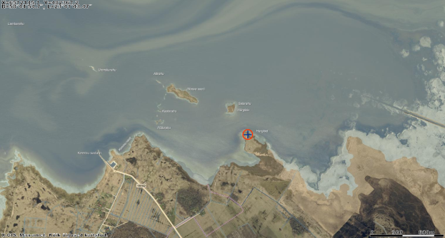
Joonis 1. Härglaid, x = 6512145,1 ja y = 482367,21

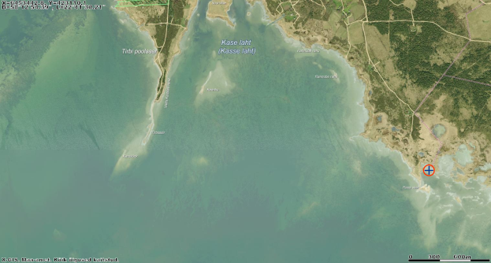
Jooni 2. Lammasterahu, x = 6453442,8 ja y = 423110,1
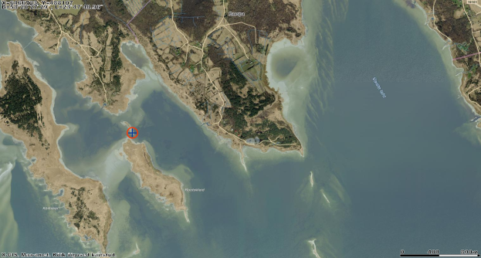
Joonis 3. Liivarank, x = 6466723ja y = 488107

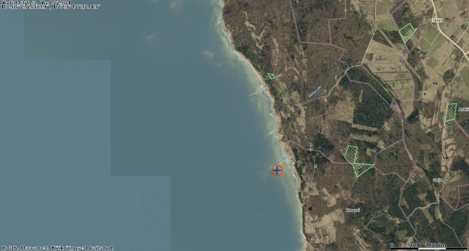
Joonis 4. Pärdirank, x = 647327 ja y = 3482981
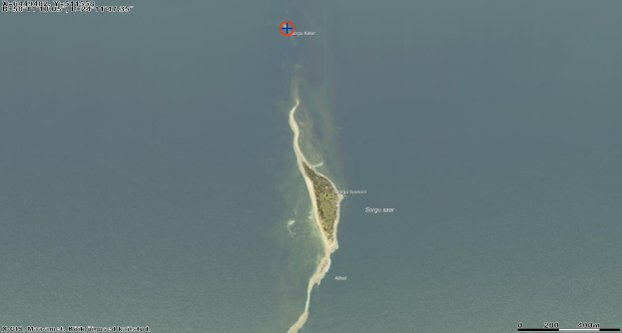
Joonis 5. Sorgu kakar, x = 6449482 ja y = 511558

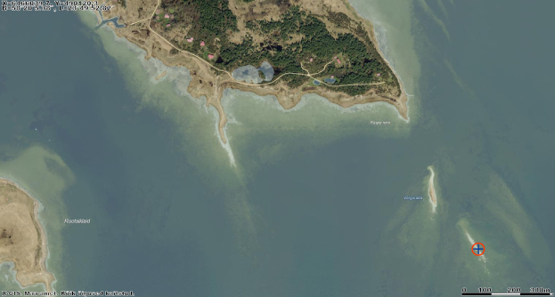Joonis 6. Vesiraba, x = 6466039,7 ja y = 490120,3

